Práctica 5

Diego Treviño Solana

2.

**MOORE:**

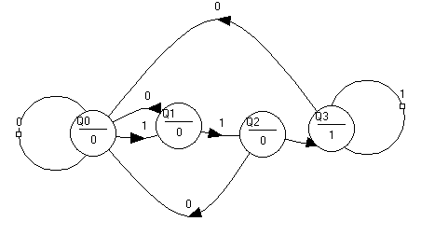

RESULTADOS DEL AUTÓMATA DE MOORE

Tabla de transicion de estados y salidas

| |0 |1 |

|------|------|------|

|Q0 |Q0 |Q1 |

|------|------|------|

|Q1 |X |Q2 |

|------|------|------|

|Q2 |Q0 |Q3 |

|------|------|------|

|Q3 |Q0 |Q3 |

|------|------|------|

Tabla de codificacion de estados y tabla de transición de estados y salidas codificadas

| |Qi |Salida|

|------|------|------|

|Q0 |00 |0 |

|------|------|------|

|Q1 |01 |0 |

|------|------|------|

|Q2 |10 |0 |

|------|------|------|

|Q3 |11 |1 |

|------|------|------|

| |0 |1 |

|------|------|------|

|00 |00 |01 |

|------|------|------|

|01 |xx |10 |

|------|------|------|

|10 |00 |11 |

|------|------|------|

|11 |00 |11 |

|------|------|------|

Tabla de excitacion de biestables

|E0 |q1 |q0 |Q1 |Q0 |J1 |K1 |J0 |K0 |D1 |D0 |

|----|----|----|----|----|----|----|----|----|----|----|

|0 |0 |0 |0 |0 |0 |x |0 |x |0 |0 |

|----|----|----|----|----|----|----|----|----|----|----|

|0 |0 |1 |x |x |x |x |x |x |x |x |

|----|----|----|----|----|----|----|----|----|----|----|

|0 |1 |0 |0 |0 |x |1 |0 |x |0 |0 |

|----|----|----|----|----|----|----|----|----|----|----|

|0 |1 |1 |0 |0 |x |1 |x |1 |0 |0 |

|----|----|----|----|----|----|----|----|----|----|----|

|1 |0 |0 |0 |1 |0 |x |1 |x |0 |1 |

|----|----|----|----|----|----|----|----|----|----|----|

|1 |0 |1 |1 |0 |1 |x |x |1 |1 |0 |

|----|----|----|----|----|----|----|----|----|----|----|

|1 |1 |0 |1 |1 |x |0 |1 |x |1 |1 |

|----|----|----|----|----|----|----|----|----|----|----|

|1 |1 |1 |1 |1 |x |0 |x |0 |1 |1 |

|----|----|----|----|----|----|----|----|----|----|----|

Expresiones simplificadas

J0=(E0)

K0=(~q1)+(~E0)

J1=(q0)

K1=(~E0)

D0=(E0*~q0)+(E0*q1)

D1=(E0*q1)+(~q1*q0)

S0=(q1*q0)

**Todo esto contiene:**

* La tabla de transición de estados y salidas donde se observa

el estado de partida y a dónde se dirige.

* Muestra codificadas las entradas y salidas.
* La tabla de excitación de las variables.
* Las ecuaciones finales de excitación y salida.

**Circuitos:**

* Usando J-K:

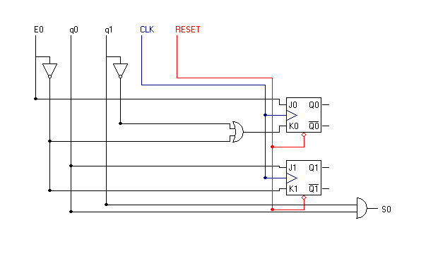

* Usando biestables D:

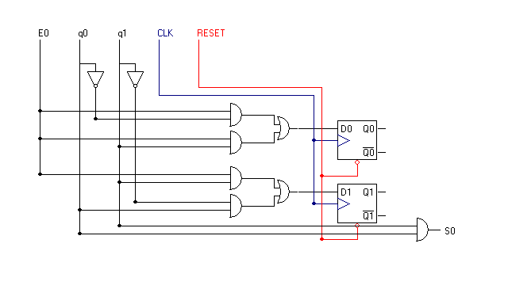

**MEALY:**

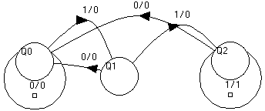

**RESULTADOS DEL AUTÓMATA DE MEALY**

**Tabla de transicion de estados y salidas**

**| |0 |1 |**

**|--------|--------|--------|**

**|Q2 |Q0/0 |Q2/1 |**

**|--------|--------|--------|**

**|Q1 |Q0/0 |Q2/0 |**

**|--------|--------|--------|**

**|Q0 |Q0/0 |Q1/0 |**

**|--------|--------|--------|**

**Tabla de codificacion de estados**

**| |Qi |**

**|------|------|**

**|Q2 |00 |**

**|------|------|**

**|Q1 |01 |**

**|------|------|**

**|Q0 |10 |**

**|------|------|**

**|X |11 |**

**|------|------|**

**| |0 |1 |**

**|-----|-----|-----|**

**|00 |10/0 |00/1 |**

**|-----|-----|-----|**

**|01 |10/0 |00/0 |**

**|-----|-----|-----|**

**|10 |10/0 |01/0 |**

**|-----|-----|-----|**

**|11 |xx |xx |**

**|-----|-----|-----|**

**Tabla de excitacion de biestables**

**|E0 |q1 |q0 |Q1 |Q0 |J1 |K1 |J0 |K0 |D1 |D0 |S0 |**

**|----|----|----|----|----|----|----|----|----|----|----|----|**

**|0 |0 |0 |1 |0 |1 |x |0 |x |1 |0 |0 |**

**|----|----|----|----|----|----|----|----|----|----|----|----|**

**|0 |0 |1 |1 |0 |1 |x |x |1 |1 |0 |0 |**

**|----|----|----|----|----|----|----|----|----|----|----|----|**

**|0 |1 |0 |1 |0 |x |0 |0 |x |1 |0 |0 |**

**|----|----|----|----|----|----|----|----|----|----|----|----|**

**|0 |1 |1 |x |x |x |x |x |x |x |x |x |**

**|----|----|----|----|----|----|----|----|----|----|----|----|**

**|1 |0 |0 |0 |0 |0 |x |0 |x |0 |0 |1 |**

**|----|----|----|----|----|----|----|----|----|----|----|----|**

**|1 |0 |1 |0 |0 |0 |x |x |1 |0 |0 |0 |**

**|----|----|----|----|----|----|----|----|----|----|----|----|**

**|1 |1 |0 |0 |1 |x |1 |1 |x |0 |1 |0 |**

**|----|----|----|----|----|----|----|----|----|----|----|----|**

**|1 |1 |1 |x |x |x |x |x |x |x |x |x |**

**|----|----|----|----|----|----|----|----|----|----|----|----|**

**Expresiones simplificadas**

**J0=(E0*q1)**

**K0=(1)**

**J1=(~E0)**

**K1=(E0)**

**D0=(E0*q1)**

**D1=(~E0)**

**S0=(E0*~q1*~q0)**

**Circuitos:**

* Usando J-K:

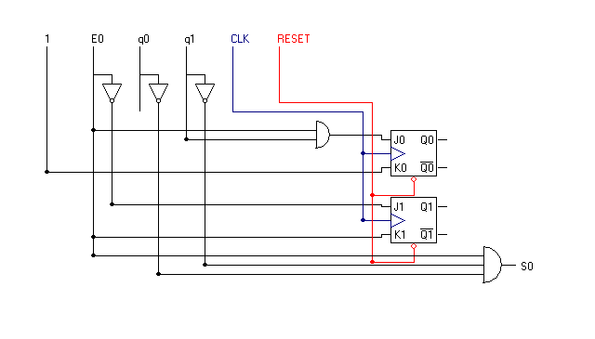

* Usando biestables D:

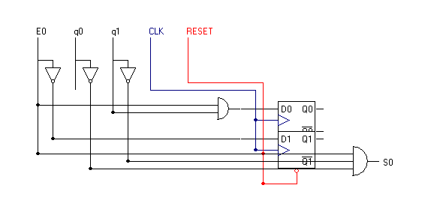

**Simulación interactiva detallada:**

**|------|-------|-----|------|----||----|--------|**

**| Paso | RESET | CLK | Q(t) | E0 || S0 | Q(t+1) |**

**|======|=======|=====|======|====||====|========|**

**| 1 | RESET | | | || | |**

**| 1 | | | Q2 | || | |**

**| 2 | RESET | | | || | |**

**| 2 | | | Q0 | || | |**

**| 3 | | | Q0 | 0 || 0 | Q0 |**

**| 4 | | | Q0 | 1 || 0 | Q1 |**

**| 5 | | CLK | | || | |**

**| 5 | | | Q1 | || | |**

**| 6 | | | Q1 | 0 || 0 | Q0 |**

**| 7 | | | Q1 | 1 || 0 | Q2 |**

**| 8 | | CLK | | || | |**

**| 8 | | | Q2 | || | |**

**| 9 | | | Q2 | 0 || 0 | Q0 |**

**| 10 | | | Q2 | 1 || 1 | Q2 |**

En este caso, como es un autómata de Mealy, las salidas

dependen de las entradas y del estado. En cada estado las

salidas cambian al cambiar las entradas como apreciamos en el

registro log en Q1 y Q2.

**Simulación Batch Detallada:**

**|------|-------|-----|------|----||----|--------|**

**| Paso | RESET | CLK | Q(t) | E0 || S0 | Q(t+1) |**

**|======|=======|=====|======|====||====|========|**

**| 0 | RESET | | | || | |**

**| 0 | | | Q0 | || | |**

**| 1 | | | Q0 | 0 || 0 | Q0 |**

**| 2 | | | Q0 | 1 || 0 | Q1 |**

**| 3 | | CLK | | || | |**

**| 3 | | | Q1 | || | |**

**| 4 | | | Q1 | 0 || 0 | Q0 |**

**| 5 | | | Q1 | 1 || 0 | Q2 |**

**| 6 | | CLK | | || | |**

**| 6 | | | Q2 | || | |**

**| 7 | | | Q2 | 0 || 0 | Q0 |**

**| 8 | | | Q2 | 1 || 1 | Q2 |**

**| 9 | | CLK | | || | |**

**| 9 | | | Q2 | || | |**

**Simulación interactiva detallada (Moore):**

**|------|-------|-----|------|----||----|--------|**

**| Paso | RESET | CLK | Q(t) | E0 || S0 | Q(t+1) |**

**|======|=======|=====|======|====||====|========|**

**| 1 | RESET | | | || | |**

**| 1 | | | Q0 | || 0 | |**

**| 2 | | | Q0 | 0 || 0 | Q0 |**

**| 3 | | | Q0 | 1 || 0 | Q1 |**

**| 4 | | CLK | | || | |**

**| 4 | | | Q1 | || 0 | |**

**| 5 | | | Q1 | 0 || 0 | Q0 |**

**| 6 | | | Q1 | 1 || 0 | Q2 |**

**| 7 | | CLK | | || | |**

**| 7 | | | Q2 | || 0 | |**

**| 8 | | | Q2 | 0 || 0 | Q0 |**

**| 9 | | | Q2 | 1 || 0 | Q3 |**

**| 10 | | CLK | | || | |**

**| 10 | | | Q3 | || 1 | |**

**| 11 | | | Q3 | 0 || 1 | Q0 |**

**| 12 | | | Q3 | 1 || 1 | Q3 |**

**| 13 | | CLK | | || | |**

**| 13 | | | Q3 | || 1 | |**

**Lo que realmente cambia son las salidas en el último estado. Las entradas en este caso no influyen, solo los estados.**

**Simulación Batch Detallada (Moore):**

**|------|-------|-----|------|----||----|--------|**

**| Paso | RESET | CLK | Q(t) | E0 || S0 | Q(t+1) |**

**|======|=======|=====|======|====||====|========|**

**| 0 | RESET | | | || | |**

**| 0 | | | Q0 | || 0 | |**

**| 1 | | | Q0 | 0 || 0 | Q0 |**

**| 2 | | | Q0 | 1 || 0 | Q1 |**

**| 3 | | CLK | | || | |**

**| 3 | | | Q1 | || 0 | |**

**| 4 | | | Q1 | 0 || 0 | Q0 |**

**| 5 | | | Q1 | 1 || 0 | Q2 |**

**| 6 | | CLK | | || | |**

**| 6 | | | Q2 | || 0 | |**

**| 7 | | | Q2 | 0 || 0 | Q0 |**

**| 8 | | | Q2 | 1 || 0 | Q3 |**

**| 9 | | CLK | | || | |**

**| 9 | | | Q3 | || 1 | |**

**| 10 | | | Q3 | 0 || 1 | Q0 |**

**| 11 | | | Q3 | 1 || 1 | Q3 |**

**| 12 | | CLK | | || | |**

**| 12 | | | Q3 | || 1 | |**

**3.**

**MOORE:**

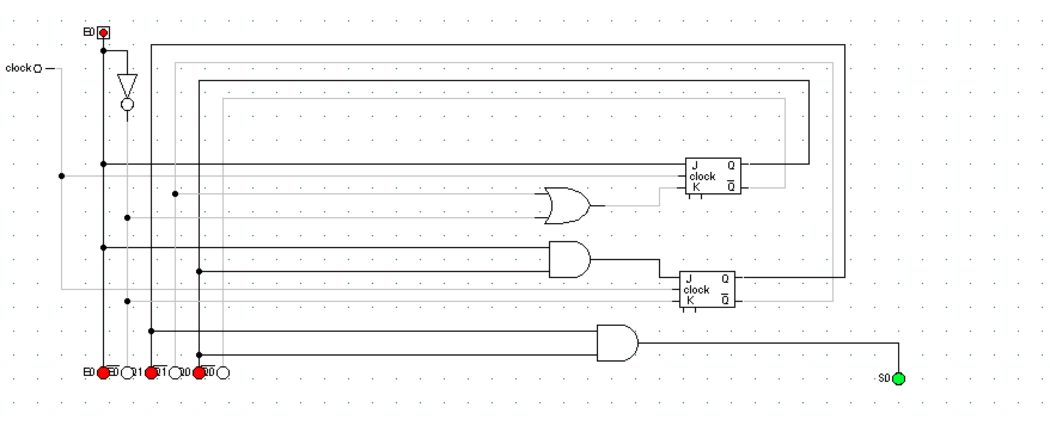

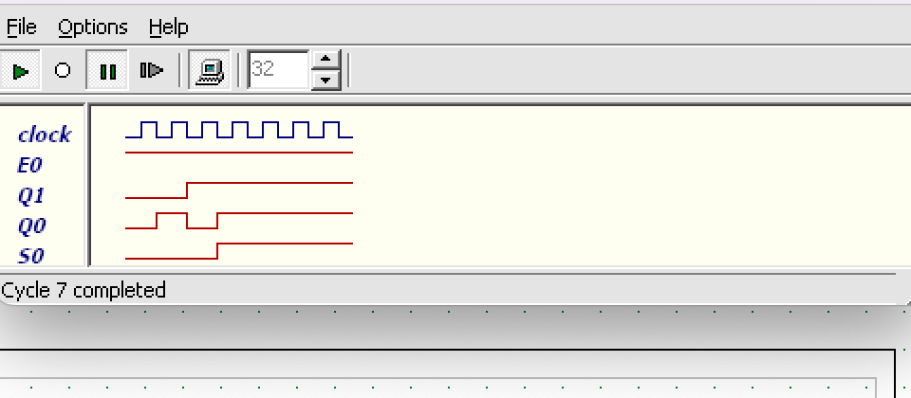

**MEALY**

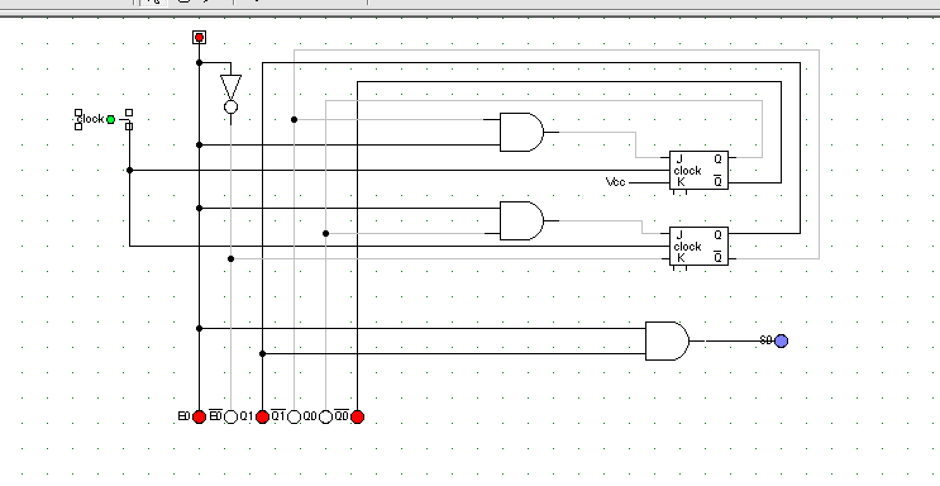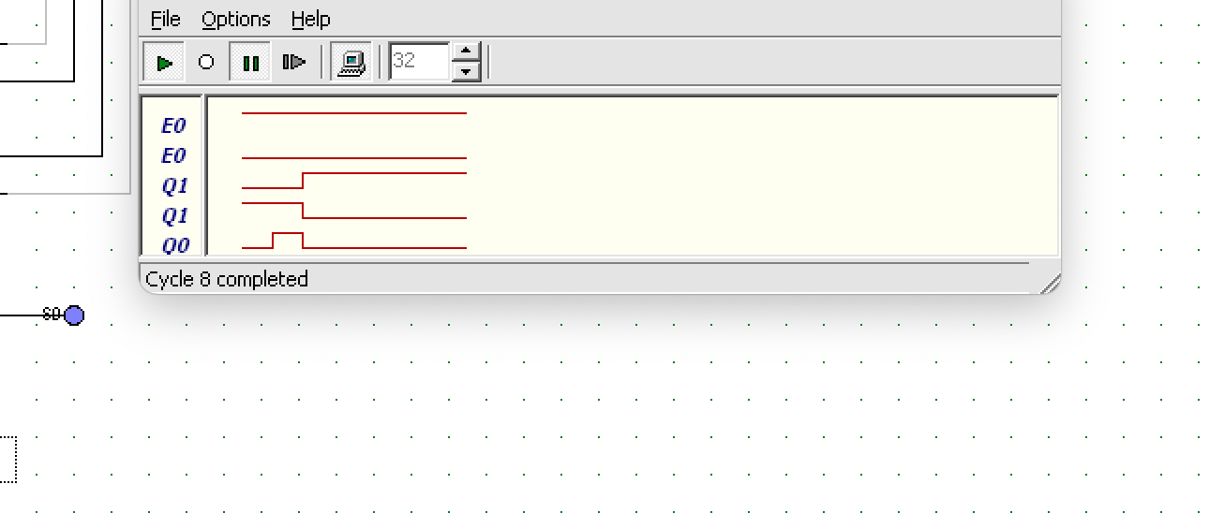

Como podemos observar, en el de Mealy al cambiar la entrada cambia la salida, influyendo el estado para la modificación de la salida.